Все больше возрастает степень воздействия современного человека на природную среду, ее устройство и состояние. Именно поэтому проблема охраны окружающей среды очень актуальна в настоящее время даже на мировом уровне. Охрана природы – это разработка и осуществление различных проектов, проведение разнообразных экологических мероприятий.
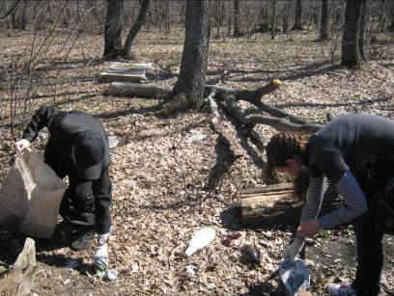
Социально-экономические проблемы природоохранной деятельности стоят в центре внимания всего общества. В детском возрасте закладываются основные представления об окружающем мире, о природе. Перед молодым поколением ставится задача – научиться любить природу, не быть к ней равнодушным, обращать пристальное внимание на ее состояние.
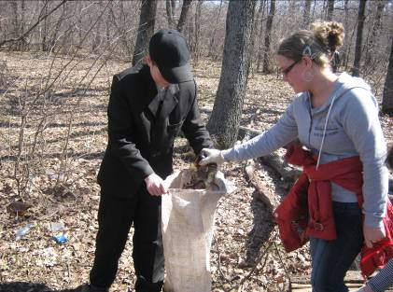
В нашей стране проводится всероссийская акция «Мы за сохранение лесов России!», а в нашей области - региональная акция «Чистый лес». Учащиеся 7-а класса МОУ СОШ № 10 города Сердобска решили не оставаться равнодушными и принять в ней участие. В микрорайоне «Ясенки», где находится наша школа, есть родник. Многие жители микрорайона и города приходят на этот родник, чтобы запастись чистой водой. Ученики решили принять участие в очистке и благоустройстве территории леса, как раз там, где расположен родник.
Ребята убрали весь мусор на прилегающей к роднику территории, освободили русло источника от коряг, камней и ила.
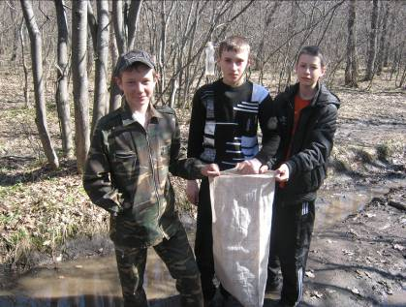
Значение подобных широкомасштабных акций, направленных на современную экологию, действительно очень велико. Участвуя в таких акциях, ученики не только приобретают определенные трудовые навыки, но и учатся любить природу, сопереживать ее проблемам и заботиться о ее сохранности.
